일반물리실험10주차 레포트

실험 10
-표면장력의 측정-
20221585 유재혁
실험 10 표면장력의 측정
1. 실험목적
액체의 온도에 따른 표면장력(Surface tension)을 측정하고 이를 이해한다.

2. 원리
안 지름 및 바깥 지름이 각각 $r_{1}, r_{2}$인 원통인 원통형 테를 [그림 1]과 같이 액체 표면에 접촉시키고 액체 표면을 원통형 테에 차차 가까이하여 그것이 완전히 잠기게 된다면 서서히 액체 표면이 아래로 내려오게 만들고, 원통형 테와 액체 표면이 떨어지려고 할 때 멈춘다.
그때의 액체의 높이 h와 Force sensor의 힘을 측정하여 표면 장력 T를 계산할 수 있다. 그림에서 원통형 테를 아래쪽으로 끄는 총 장력과 액주의 무게의 합은 Force sensor의 측정값 같다. 즉, $F_{3}+F_{2}=F_{1}$은 힘의 평형. 따라서 식을 정리하면 다음과 같이 나온다.
$∴2π\left(r_{1}+r_{2}\right)T+π\left(r_{1}^{2}-r_{2}^{2}\right)hρg=mg$ -식1-($F_{1}$ : 센서의 측정값, $F_{2}$ : 물기둥의 무게, $F_{3}$ : 표면장력, $ρ$ : 현재 온도에서의 액체의 밀도)
따라서 표면 장력 $T$를 구하면, $T=\frac{mg}{2π(r_{1}+r_{2})}-\frac{(r_{1}-r_{2})}{2}hρg$ – 식(2)- 로 나타낼 수 있다. 원통형 테가 아주 짧아 $r_{1}=r_{2}$라고 가정할 때, $T=\frac{mg}{4πr}$ -식(3)-으로 표현할 수 있다.

3. 데이터 정리
실험 1)
- 액체의 종류 및 온도 : 물, ${22}^{o}C$
- 액체의 밀도 : 997.86 $kg/m^{3}$
- 원통형 테의 외경 및 내경
외경 ($r_{1}$) : 1.9$cm$
내경 ($r_{2}$) : 1.6$cm$
링 무게 : $4.0g$
- 센서에 작용한 힘 Graph
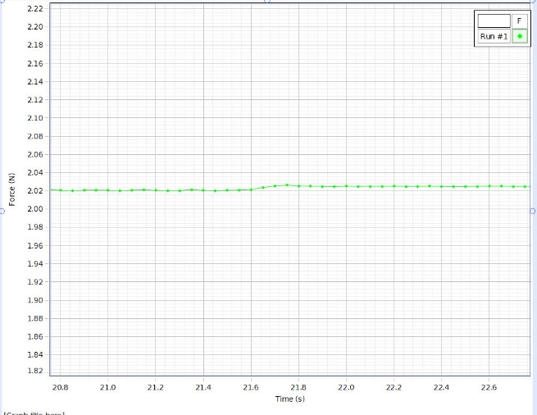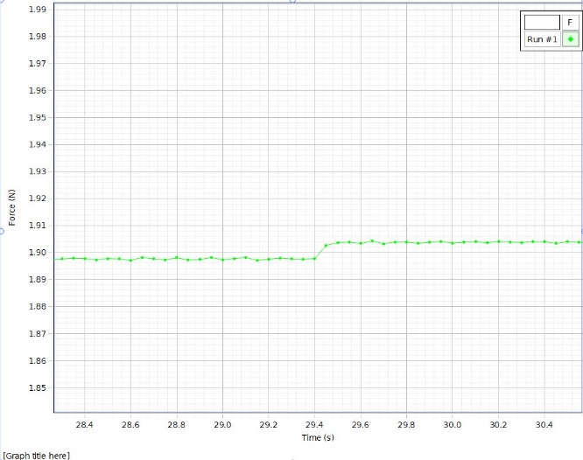
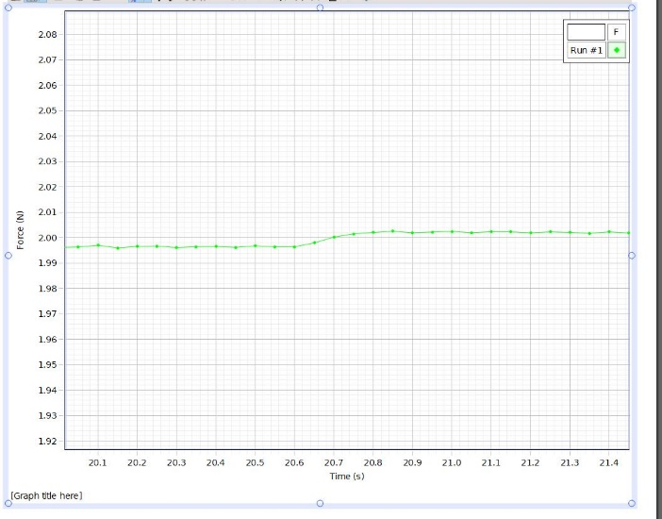
- 액체 기둥의 높이 $H$
단위(($mm$) | 1 | 2 | 3 | 평균
$$H$$ | 3.75 | 3.95 | 3.54 | 3.74
- 표면장력 $T$
- 식 (2)에 의한 측정값 : 0.0013N/m
- 식 (3)에 의한 측정값 : 0.0020N/m
- 표준값 : 0.0064N/m
실험 2)
- 액체의 종류 및 온도 : 물, ${71}^{o}C$
- 액체의 밀도 : 977.63 $kg/m^{3}$
- 원통형 테의 외경 및 내경
외경 ($r_{1}$) : 1.9$cm$
내경 ($r_{2}$) : 1.6$cm$
링 무게 : $4.0g$
- 센서에 작용한 힘 Graph
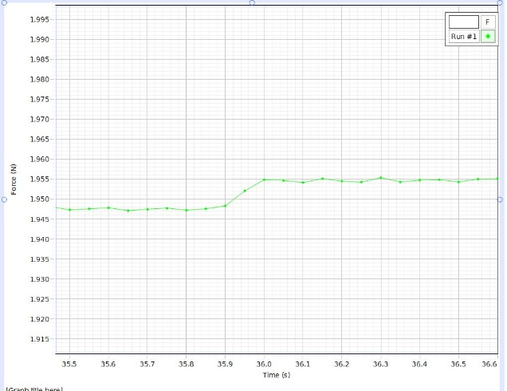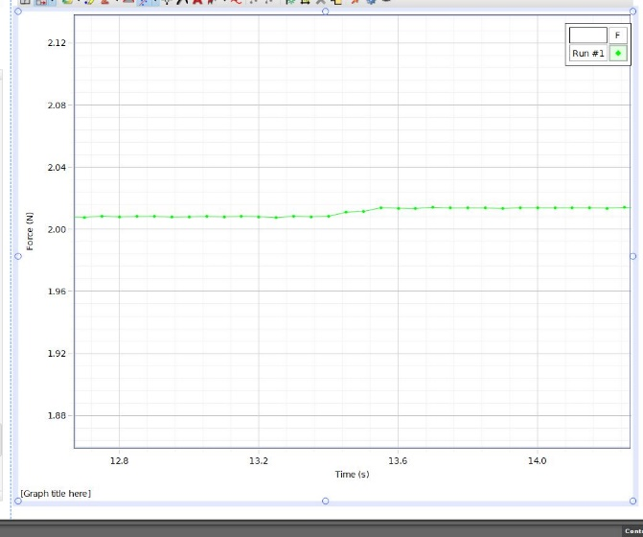
- 액체 기둥의 높이 $H$
단위(($mm$) | 1 | 2 | 3 | 평균
$$H$$ | 1.51 | 1.50 | 1.35 | 1.45
- 표면장력 $T$
- 식 (2)에 의한 측정값 : 0.0012N/m
- 식 (3)에 의한 측정값 : 0.0020N/m
- 표준값 : 0.0052N/m

결과분석
각각의 실험 2개의 표준값을 기준으로 하여서 식 (2)를 사용해 나온 결과와 식(3)를 사용해 나온 결과를 각각 비교해 오차율을 계산을 해보면, 다음 표와 같다.
 | (2)식과의 오차율 | (3)식과의 오차율
실험 1 | 20% | 31%
실험 2 | 43% | 38%
액체의 온도가 표면장력에 큰 영향을 미치는데, 액체 분자의 경우 서로 잡아당기는 힘인 인력이 작용을 한다. 따라서 액체 상태에서는 모든 뱡향에서 분자를 끌어당기는 인력이 발생하기 때문에 힘의 평형이 제자리로 놓여있어서 멈춤상태로 존재한다. 액체 표면의 경우에는 액체 표면 밑에 있는 분자와 옆에서 끌어당기는 분자들에 의한 힘인데 이 힘을 합치면(벡터의 성질을 이용) 힘의 방향이 표면의 아래 방향으로 향하게 된다. 따라서 표면층은 압축하는 형태를 띄우기에 이것을 표면장력으로 설명을 할 수 있다. 실험을 진행하면서 온도만 조작변인으로 설정을 해두고 진행을 하였기에 온도에 따른 물체의 밀도가 다르다. 따라서 표면장력에서도 큰 차이를 보냈다.
질문
- 점성과 표면장력의 차이점은 무엇일까?
표면 장력은 액체가 가능한 적은 표면적, 즉 외부계와의 접촉면을 최소한 하려는 경향에 의해 생긴 힘이다. 따라서 면적이 커질수록 계면장력은 작아딘다. 이에 다르게 점성은 운동하는 액체나 기체 내부에 나타나는 마찰력이다.
- 원통형 테를 물 속에 완전히 담갔을 때의 경우와 그렇지 않을 경우의 차이점은 무엇인가?
원통형 테를 완전히 물 속에 담그고 들어올릴 때, 물에 담그지 않았을 때와 다르게 물기둥이 더 올라올 것이다. 테를 물 속에 담그게 되는 경우 물기가 테에 잔존하게 되는데, 이로 인하여 물 속에 잠기기 전인 무게보다 무게가 증가하는 상황이 발생하기에, 오차가 더 커질 수 있다.
- 온도에 따라 표면장력이 어떻게 변화하는가?
표면장력의 경우 분자간의 인력으로 구성이 되는데, 분자가 바닥상태가 아닌 들뜬상태가 되면 분자의 크기가 커지게 된다. 따라서 분자 간의 거리가 멀어지는 상황이 발생하기 때문에, 분자들 사이의 인력이 약해지고 밀도도 낮아지기에 표면 장력이 줄어드는 상황이 발생한다.
- 액체 종류에 따라 표면장력이 어떻게 변화하는가? 변화한다면 이유는 무엇인가?
액체마다 밀도도 다르고, 분자구조도 다르다. 또한 액체내의 분자들의 결합방식이 공유결합인지 이온결합인지에 따라서 달라지기도 하고, 극성 분자인지 무극성 분자인지의 여부에 따라서 작용하는 인력의 크기가 방향에 따라 달라지는 경우도 있다. 또한 결합 모양이 2D로 구성이 되느냐 3D로 구성이 되느냐에 따라서 달라질 수 있다
- 우리 주변에서 표면장력이 작용하는 것은 어떠한 것들이 있는가?
- 비눗방울 기구와 이슬
- 모세관 현상 및 소금쟁이의 다리
- 부엽식물들(개구리밥, 수련 등등)
토의
- 실험 검토
물체의 표면장력이 어떻게 발생되고, 표면장력이 생기는 경우와 안 생기는 경우의 차이점을 관찰하였다. 상온의 물과 고온의 물을 이용하여 실험을 진행하였고, 해당 값들은 이론값과 오차율이 크지 않아서 실험 목적에 맞는 실험이었다.
- 오차 분석 및 개선 방안
우선 이 실험에서 표면장력을 측정하는데 우리의 시각을 기반으로(장비가 아닌) 측정을 하였기에, 실험의 정확도가 누락이 된 것도 있다. 또한, 상온의 물과 고온의 물을 사용하였는데, 물의 온도를 일정하게 유지를 못한 점, 실험측정 기구의 미세한 무게 변동 등이 실험에도 영향을 미쳤을 것 같다. 또한, 순수 100% $H_{2}O$만 있는 것이 아니기에, 뷸균일한 액체 성분을 가질 수 있기에 그 부분에서도 오차가 생겼을 것이다.
또한, 실험 데이터가 일정 간격을 두고 데이터를 수집하는 것이기에, 해당 데이터를 정밀하게 분석을 할 수 없다.
따라서 해당 부분 보완을 위해 실험 기구 및 방법과 실험을 환경 등을 보완하는 것이 좋을 것 같다.
- 이론을 확인할 다른 실험제안
-물수제비 역시 물의 표면장력이 작용하는 것이기에, 물수제비를 어떻게 던져야 면적을 최소화하여서 튕기는 횟수를 카운트 하는 것도 좋은 방법인 것 같다.
- 응용 가능성
다른 액체에 비해 물은 표면장력이 크다.(분자 구조도 무극성을 띄는 형태)
소금쟁이가 호수에 떠있는 이유와, 물수제비의 원리, 친수성과 소수성을 통하여 기름때가 잘 닦여졌는지 체크하는 용으로도 쓰일 수 있을 것 같다.
참고문헌
https://physlab.sogang.ac.kr/bbs/mainview.do?wslID=physlab&bbsid=2089&pkid=33316
일반물리실험 매뉴얼 10주차
PRINCIPLES OF PHYSICS – David Halliday (일반물리학 11판)
https://terms.naver.com/entry.naver?docId=5662809&cid=62802&categoryId=62802
네이버 지식백과 – 표면장력 -

